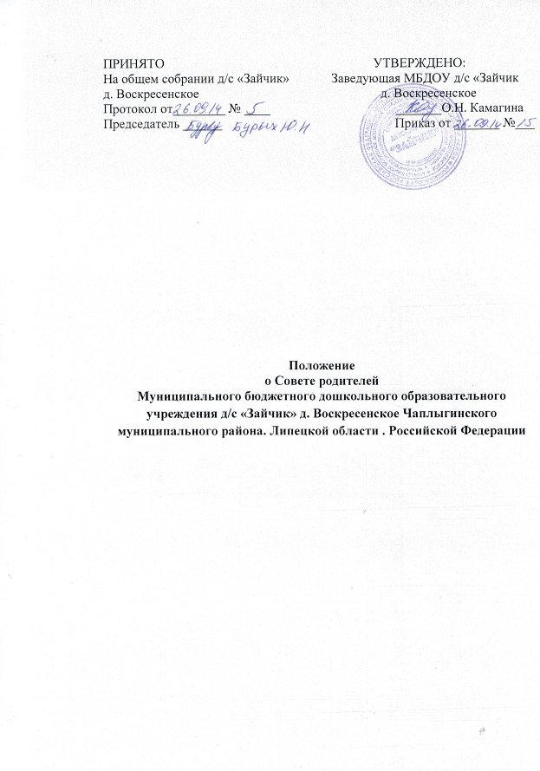

1. Общие положения

1.1. Настоящее Положение регламентирует деятельность органа управления Муниципального бюджетного дошкольного образовательного учреждения детского сада «Зайчик» д. Воскресенское(далее ДОУ) - Совета родителей.
1.2. Целью создания Совета родителей (далее по тексту - Совет) является
учет мнения родителей (законных представителей) несовершеннолетних
воспитанников по вопросам управления ДОУ и при принятии локальных
нормативных актов, затрагивающих права и законные интересы обучающихся и их родителей.
1.3. Деятельность совета осуществляется в соответствии с действующим
законодательством Российской Федерации в области образования,
уставом ДОУ и настоящим Положением.
1.4. Положение о Совете родителей согласовывается Общим собранием
ДОУ, утверждается и вводится в действие приказом заведующей ДОУ.
Изменения и дополнения в настоящее Положение вносятся в таком же
порядке.
1.5. В состав Совета входят представители родителей (законных
представителей) воспитанников по одному от каждой группы.
Представители в Совет избираются ежегодно на групповых
родительских собраниях в начале учебного года.
1.6. Совет родителей возглавляет председатель. Срок полномочий Совета -
один год.
1.7. Для координации работы в состав совета входит заместитель
заведующей.
1.8. Решения Совета являются рекомендательными. Обязательными для
исполнения являются только те решения Совета, в целях реализации
которых издается приказ по ДОУ.
1.9. Совет организует свою работу следующим образом:
• на первом заседании избирает председателя, который организует работу
членов Совета и постоянных или временных комиссий, создаваемых для
реализации отдельных направлений в работе;
• составляет план работы на учебный год, содержание которого
определяется с учетом установленной компетенции и задач, стоящих
перед ДОУ;
• принимает решения на заседаниях по рассматриваемым вопросам
большинством голосов в присутствии не менее половины своего состава
(заседания протоколируются).

2. Основные задачи деятельности Совета

1.2. Защита законных прав и интересов воспитанников.
2.2. Содействие администрации ДОУ в совершенствовании условий для
осуществления образовательного процесса, охраны жизни и здоровья
воспитанников, развития личности; в организации и проведении
общесадовских мероприятий.
2.3. Организация работы с родителями (законными представителями)
воспитанников ДОУ по разъяснению их прав и обязанностей, значения
всестороннего воспитания ребенка в семье.
2.4. Привлечение родительской общественности к активному участию в
жизни ДОУ.
2.5. Поиск источников внебюджетного финансирования образовательного
процесса в ДОУ.
3. Функции Совета

3.1. Содействует обеспечению оптимальных условий для организации
образовательного процесса.
3.2. Проводит разъяснительную и консультативную работу среди родителей
(законных представителей) воспитанников об их правах и обязанностях.
3.3. Оказывает содействие в проведении общедетсадовских мероприятий.
3.4. Участвует в подготовке ДОУ к новому учебному году.
3.5. Контролирует совместно с администрацией ДОУ организацию качества
питания и медицинского обслуживания воспитанников.
3.6. Участвует в разработке, обсуждении, согласовании локальных актов
ДОУ по вопросам, входящим в компетенцию Совета.
3.7. Взаимодействует с общественными организациями по вопросу
пропаганды традиций ДОУ, уклада жизни ДОУ.

4. Права совета

В соответствии с компетенцией, установленной настоящим Положением,
Совет имеет право:
4.1. Вносить предложения администрации, Общему собранию ДОУ и
получать информацию о результатах их рассмотрения.
4.2. Заслушивать и получать информацию от администрации ДОУ, Общего
собрания ДОУ.
4.3. Принимать участие в подготовке, обсуждении, согласовании локальных
актов ДОУ.
4.4. Давать разъяснения и принимать меры по рассматриваемым обращениям.
4.5. Организовывать постоянные или временные комиссии под руководством
членов Совета для исполнения своих функций.
4.6. Присутствовать в лице председателя Совета (с последующим
информированием Совета) на заседаниях педагогического совета,
Общего собрания, относящимся к компетенции Совета.
4.7. Осуществлять контроль за расходованием средств, привлеченных из
дополнительных источников в результате деятельности Совета.

5. Ответственность Совета

Совет отвечает за:
5.1. Выполнение плана работы Совета.
5.2. Выполнение решений Совета.
5.3. Установление взаимопонимания между администраций ДОУ и
родителями (законными представителями) воспитанников в вопросах
семейного и общественного воспитания.
5.4. Бездействие отдельных членов Совета или всего Совета.

6. Делопроизводство

6.1. Заседания Совета оформляются протокольно. В книге протоколов
заседаний Совета фиксируется ход обсуждения вопросов, выносимых на
повестку дня, а также предложения, замечания, возражения. Протокол
ведется секретарем, подписывается председателем и секретарем.
Нумерация протоколов заседаний комитета ведется от начала учебного
года.
6.2. Планы, отчеты о проделанной работе, протоколы заседаний хранятся в
ДОУ. Срок хранения не более трех лет.
6.3. Ответственность за делопроизводство в Совете возлагается на
председателя или избранного секретаря комитета

